**Nappes phréatiques comme commun : plus d’équité dans la richesse produite augmente la richesse totale sur le territoire**

# Background et problématique

* Etat de l’art (à faire): question d’équité dans la création de richesse lié à l’usage d’un commun.

(Giang et al., 2024)

Equity is core to sustainability, but current interventions to enhance sustainability often fall short in adequately addressing this linkage. Early discussions around sustainable

development* highlighted that the goal of “meet[ing] the

needs of the present without compromising the ability of

future generations to meet their own needs” (2) cannot be

achieved without a focus on equity.

We distinguish between equality—a descriptive,

relational concept about equal distribution (30)—and equity—

a normative concept of what is considered “fair treatment or due reward” (31). We use a definition

of equity from Friedman et al. (with our adaptations in

square brackets) (32): “a multi-dimensional

concept of ethical

concerns [and fairness] based on the distribution of costs

and benefits, process and participation, and recognition,

underpinned by the context under consideration.”

Following

Romero-Lankao

and Nobler, we define justice as systems,

structures, and processes that “remov[e] barriers that prevent

equity” and that equitably enhance well-being

(33). As

modeling reveals outcomes, in this perspective we focus on

equity as an outcome of justice.

Equity is commonly analyzed through three dimensions

(32, 34): distributive equity based on the distribution of

“costs, responsibilities, rights versus benefits” (32); procedural

equity, which focuses on decision-making

processes

(35), especially “the ability for stakeholders to meaningfully

participate in decisions that affect them” (11); and recognitional

equity based on “acknowledgment of and respect for

distinct identities, histories, values, interests, and knowledge

systems” (32) and “the idea that how we characterize

people shapes our ability to consider their interests” (11).

However, defining equity metrics for model-based

assessment is a nuanced and iterative task. Equity

is a fundamentally normative and multi-faceted

concept,

and decision contexts can involve multiple (and sometimes

contesting) goals, actors and interveners, and time points.

Suites of metrics can clarify degrees, sensitivities, and trade-offs

between different dimensions of equity—and across

social groups and spatial or temporal scales (113–115). Model-based

assessment outputs are thus not an endpoint to

decision-making

but may instead be a site for broader deliberationin a participatory process (108, 116, 117).

Treating equity as a single concept to

be optimized to a deterministic end can flatten the complexity

of broader social, political, and economic structures and

their layered impacts (18), while also obfuscating the ultimate

role of model users in making decisions. In many contexts,

there can be synergies and tensions across the different

dimensions of equity and across different operationalizations

of unit (e.g., water quality and water quantity), scope

(e.g., which social groups, over which spatial and temporal

scales), and preferred shape of distributions.

* Cas des communs. Exemple particulier des nappes phréatiques : usage pour créer de la richesse, mais seuil de renouvellement
* Objectif : comprendre les relations entre régénération d’une ressource naturelle, création de richesse et équité
* Hypothèse 1 : La richesse totale produite sur un territoire est proportionnelle à la quantité de ressource exploitée, (toute choses égales par ailleurs)
* Hypothèse 2 : l’équité dans la création de richesse n’est pas liée à la richesse (= valeur ajoutée VA) totale produite. Pour une même VA, on peut avoir toutes les configurations de répartition entre acteurs d’un territoire.

# Contexte, données et méthode

## Zone d’étude : Niayes

## Méthode

Idée générale : reproduire le système d’usage de la nappe sous forme de jeu de plateau qui permettra de faire jouer les agriculteurs qui reproduiront leurs comportements et exploreront des stratégies collectives à mettre en place pour préserver la nappe (fig. 1). Utiliser un modèle informatique reproduisant la structure du jeu pour simuler des parties fictives couvrant l’ensemble des combinaisons possibles des stratégies d’acteurs pour ainsi générer l’espace des possibles associé au jeu (et donc, l’espace des possible du système actuel).

|  |  |
| --- | --- |
|  |  |

Figure 1 : teste du jeu avec des agriculteur de la zone de diender. Sur la photo de gauche, toutes les élements sont visibles. Le facilitateur (a gauche en gris) explique les règles du jeu. Sur la photo de droite, on voie les joueurs avec leurs matériel de pélèvemenrt de l’eau entrain de négocier un tour d’eau dans la nape (la bouteille au centre de l’image).

Les analyses porteront sur le comportement des variables du système (obtenu grâce à l’analyse de l’espace des possibles) et sur le positionnement des joueurs réels par rapport à cet espace des possibles (en projetant les résultats des parties réelles sur cet espace des possible théorique).

1. **Diagnostic autour des usages de la nappe phréatique pour l’agriculture**

* Pour comprendre le fonctionnement du système et les logiques d’usage de l’eau
* Dégager les « règles » de fonctionnement

1. **Modélisation des règles d’usages**

* En jeu de plateau
* Traduction de ces règles en jeu de plateau :
* Les joueurs ont à leur disposition un nombre de parcelles initiales sur lesquelles ils vont pouvoir décider de creuser des puits et d’investir dans des systèmes d’irrigation (seau, lance ou goutte à goutte) pour irriguer leurs parcelles. Ces parcelles pourront accueillir deux cultures par tour (symbolisant la saison sèche froide et la saison sèche chaude) (figure 4).

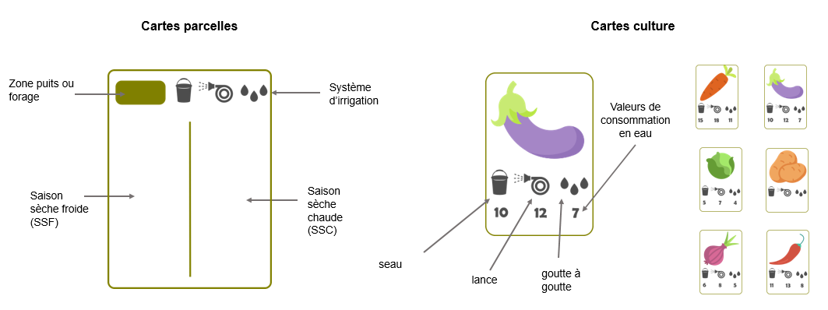

Figure 4. Cartes du jeu (à gauche une carte parcelle, à droite les cartes culture)

* Chaque joueur sera donc amené à puiser dans la nappe (au centre de la table) pour mener à bien sa campagne. La nappe est symbolisée par une bouteille d’eau graduée dans laquelle les agriculteurs vont puiser à l’aide d’une seringue. Les quantités d’eau puisées dépendent du type de culture et du système d’irrigation. Plus ou moins rapidement en fonction des usages des joueurs, la ressource vient à manquer. Ces situations de manque amènent les joueurs à sur-creuser leurs puits et/ou à se concerter pour rationaliser les usages de l’eau.

L’ordre des processus du jeu est les suivants :

1. Puits : chaque joueur peut creuser un puits sur une parcelle et/ou surcreuser un puits
2. Chaque joueur peut acheter du matériel d’irrigation (lance, goutte à goutte)
3. Chaque joueur choisi ses cultures
4. Chaque joueur prélève les besoins en eau pour irriguer ses cultures

A la fin de la partie, chaque joueur a un capital final et une quantité totale d’eau consommée.

1. **En modèle informatique**

* Traduction de ces règles en langage informatique.

Un modèle a été écrit en langage Ocelet, qui reproduit exactement chaque étape du jeu. Le modèle représente donc une partie en 3 tours, avec 4 joueurs et une nappe phréatique. A chaque étape, les choix des joueurs sont tirés aléatoirement.

Par exemple, pour l’étape choix des cultures, le joueur 1 pioche au hasard un nombre de ses parcelles qu’il peut mettre en culture (s’il a deux parcelles, il aura 33% de chances d’en choisir une, et 33% de chances de choisir les deux, et 33% de chance de choisir de ne pas en cultiver). Puis pour chaque parcelle, il choisit au hasard une des six cultures possibles.

*Rq : cette manière de faire permet de ne préjuger d’aucun comportement, de ne faire aucune hypothèse sur les stratégies les plus probables. Quelque part, ça permet de reproduire le système sans les valeurs, règles implicites et sans logique économique.*

Pour chaque simulation, le modèle renvoie des indicateurs de performance :

* pour chaque joueur : le capital final, sa consommation en eau, les systèmes d’irrigation
* pour la partie : le niveau total de la nappe, la richesse totale produite, l’équité (GINI) dans la répartition de cette richesse, l’équité (GINI) dans les prélèvement

1. **Simulations des comportements**

* Mises en situation d’acteurs
* Faire jouer les agriculteurs de la zone pour comprendre comment ils se positionnent dans cet espace des possibles et ainsi identifier des règles implicites
* Simulations informatiques
* Des milliers de simulations ont été réalisées. Cela permet de simuler l’ensemble des combinaisons de stratégies d’usage possible pour explorer l’espace des possibles permis par le jeu.

1. **Analyse des résultats**

* Analyse des relations entre variables du système
* Tests de corrélation et ACP
* Analyse des comportements des joueurs réels
* Projection des parties réellement jouée dans l’espace des possibles

# Résultats

## Plus d’équité dans la création de richesse mène à une surexploitation de la ressource et à une augmentation de la richesse totale produite sur le territoire

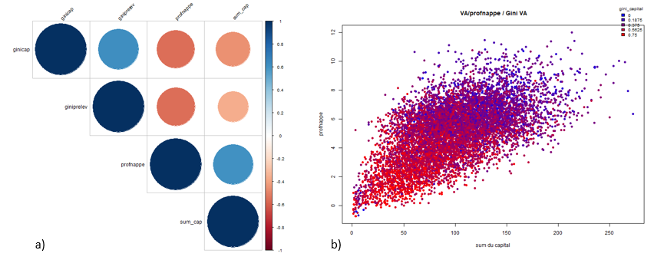

**Figure 1** : corrélation entre les variables en sortie, pour 6000 simulations. (profnappe= niveau de la nappe, giniprelev= répartition des prélevement, ginicap=répartition du capital final, sum_cap= richesse totale produite)

**Résultats**: Corrélation positive entre quantité d’eau prélevée et richesse totale produite. Corrélation positive entre richesse produite totale et égalité de répartition de cette richesse (Rq : gini 0= égalité parfaite, 1= inégalité).

**Interprétation**: ces relations représentent le fonctionnement du système tel qu’il est aujourd’hui. L’eau prélevée est convertie en richesse. Un maximum d’eau prélevé et un maximum de richesse va être associé à plus d’équité dans la répartition de cette richesse.

## Comportement des variables explicatives

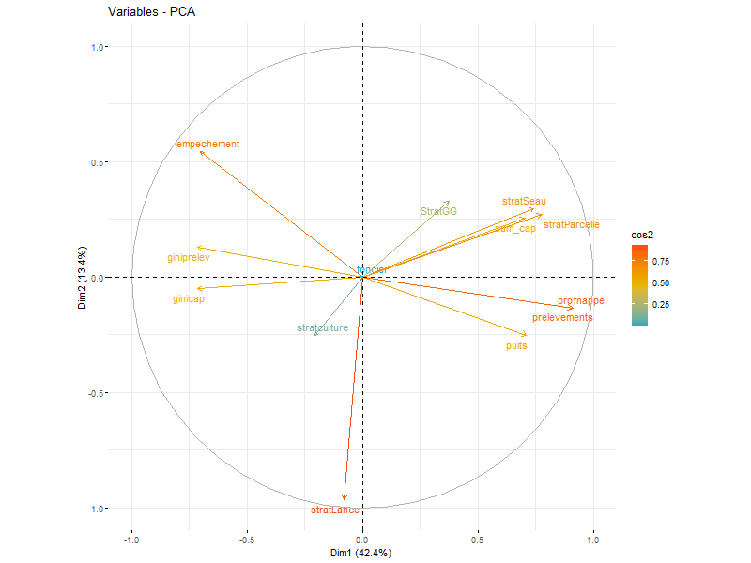

**Figure 2** : ACP lancée sur les variables explicatives et de sortie des 6000 simulations. (StratGG= nb de goutte à goutte dans la partie, stratLance = nb de lances, stratSeau = nb de seaux, foncier = evolution équilibre achat-vente parcelles, stratculture= proportion cultures économes en eau, stratparcelle=nb parcelles cultivées, puits = profondeur max de puits, prelevements= totale quantité eau consommé, profnappe= niveau de la nappe, giniprelev= répartition des prélevement, ginicap=répartition du capital final, sum_cap= richesse totale produite, empechement : nombre de joueurs empêché de puiser à cause du niveau trop bas de la nappe).

**Résultats**: axe horizontal : stratégies d’irrigation moyennement économes en eau et peu couteuses + stratégie d’expansion de l’espace cultivé 🡪 associées à une forte production de richesse et un fort prélèvement en eau. 🡪 Opposées à une forte iniquité dans les prélèvements et dans la production de richesse et à un important nombre de joueurs empêchés de puiser.

Axe vertical : stratégie d’irrigation par lance (peu économe en eau), opposée à goutte à goutte, seau, strat parcelle, empêchement.

**Interprétation** : … à approfondir

## Tests de sensibilité (à faire)

* A faire : test de sensibilité sur les paramètres du modèle : 1) système de prix des 2) système de prix des cultures, 3) système de prix de l’énergie, 4) système de prix des technologies, 5) les config initiales avec des répartitions plus ou moins équitables des parcelles et 6) des capitaux initiaux 7) les caractéristiques de la ressource (finie/infinie)
* Pour comprendre le poids des variables structurantes du système : (par exemple : est-ce qu’avec un système de prix des cultures différent on aurait un rapport richesse produite – équité de répartition différent ??)

## Comportement des joueurs réels

1. Clustering des types de joueurs (à faire)

* A partir des simulations, et projeter les joueurs réels dessus.

1. Analyse des parties

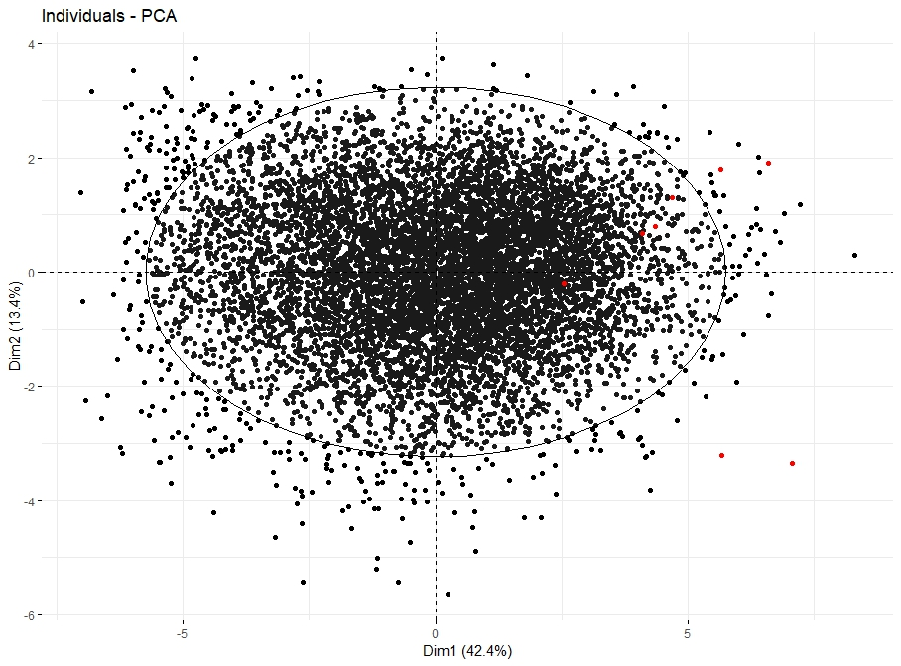

**Figure 3** : Projection des parties réellement jouées dans l’espace théorique des possibles. (parties réelles en rouge)

**Résultats**: parties regroupées à droite de l’axe horizontal, de part et d’autre de l’axe vertical

**Interprétation** : Les parties réelles ont globalement conduit à augmenter les capitaux, les consommations de la nappe avec de l’équité.

A faire : différencier les premières parties des suivantes pour mettre en évidence l’apprentissage, le changement de stratégies.

Essayer de comprendre pourquoi les joueurs n’occupent pas l’espace des possibles, pourquoi reste il des espaces inexplorés.

(répliquer les parties réelle pour avoir un véritable échantillon).

## Stratégies gagnantes ?

Voir quelles conditions (stratégies) théoriques permettent de maximiser le capital, de manière équitable et en limitant les prélèvements. Voir si les joueurs y sont aller ?